Міністерство освіти і науки України  
Національний технічний університет України «Київський політехнічний  
інститут імені Ігоря Сікорського"  
Факультет інформатики та обчислювальної техніки  
Кафедра інформатики та програмної інженерії

Звіт  
з лабораторної роботи № 3 з дисципліни  
«Основи програмування 2. Методології програмування»  
«Класи та об’єкти»

Варіант__16__

Виконав студент __ІП-15,_Куманецька_Ірина_Вікторівна___  
Перевірив ___Вечерковська Анастасія Сергіївна______

Київ 2022

**Лабораторна робота 3**

**Мета** – вивчити механізми створення і використання класів та об’єктів.

**Індивідуальне завдання**

**Варіант 16**

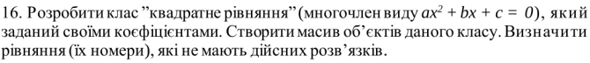

**Виконання на С++**

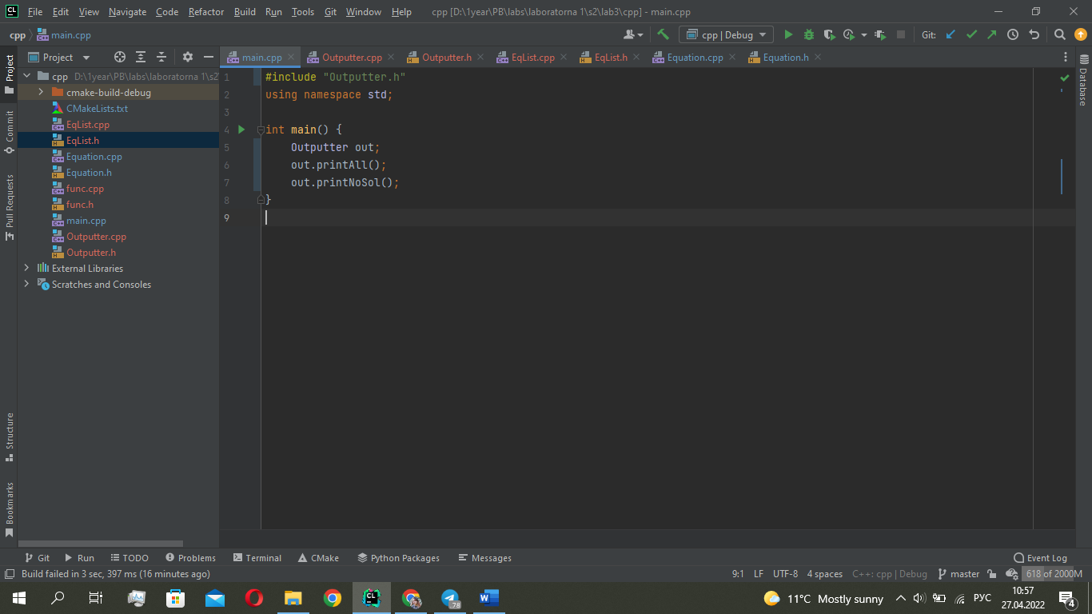

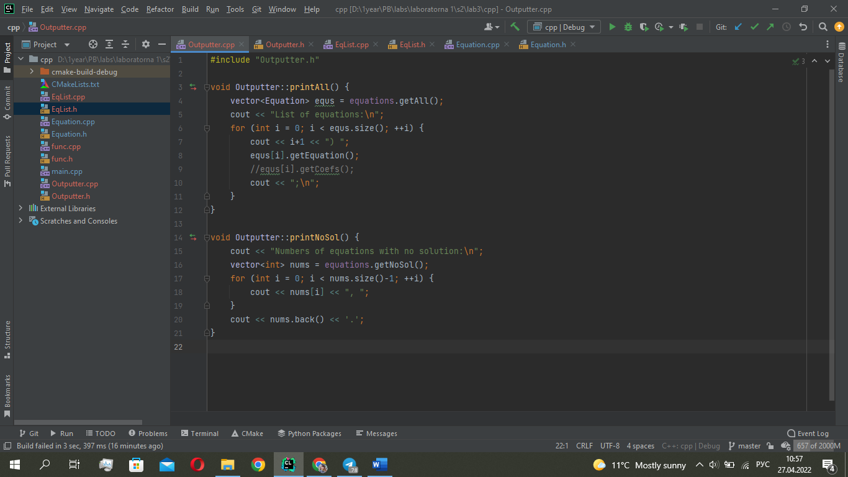

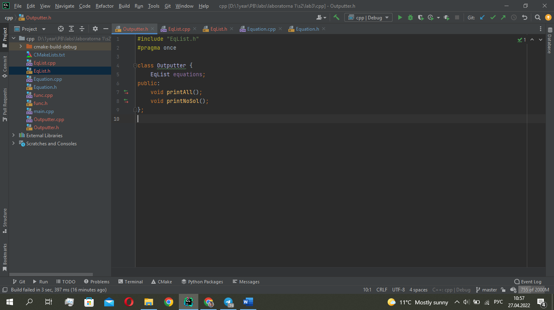

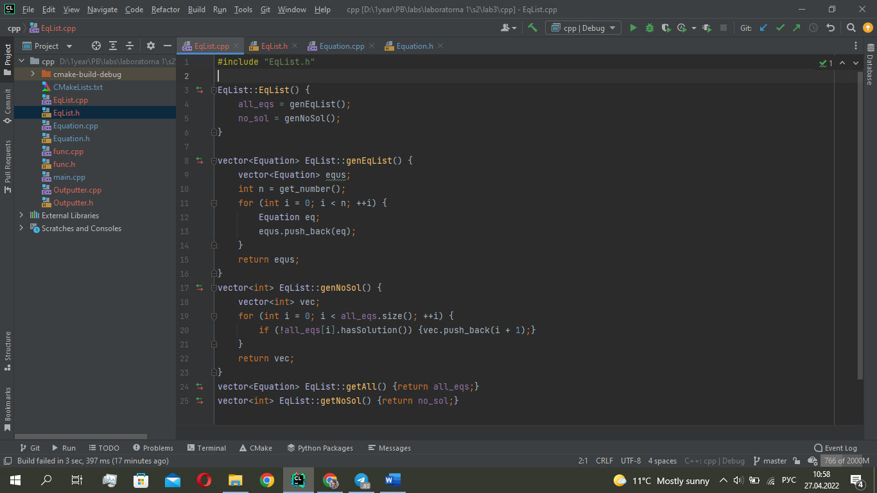

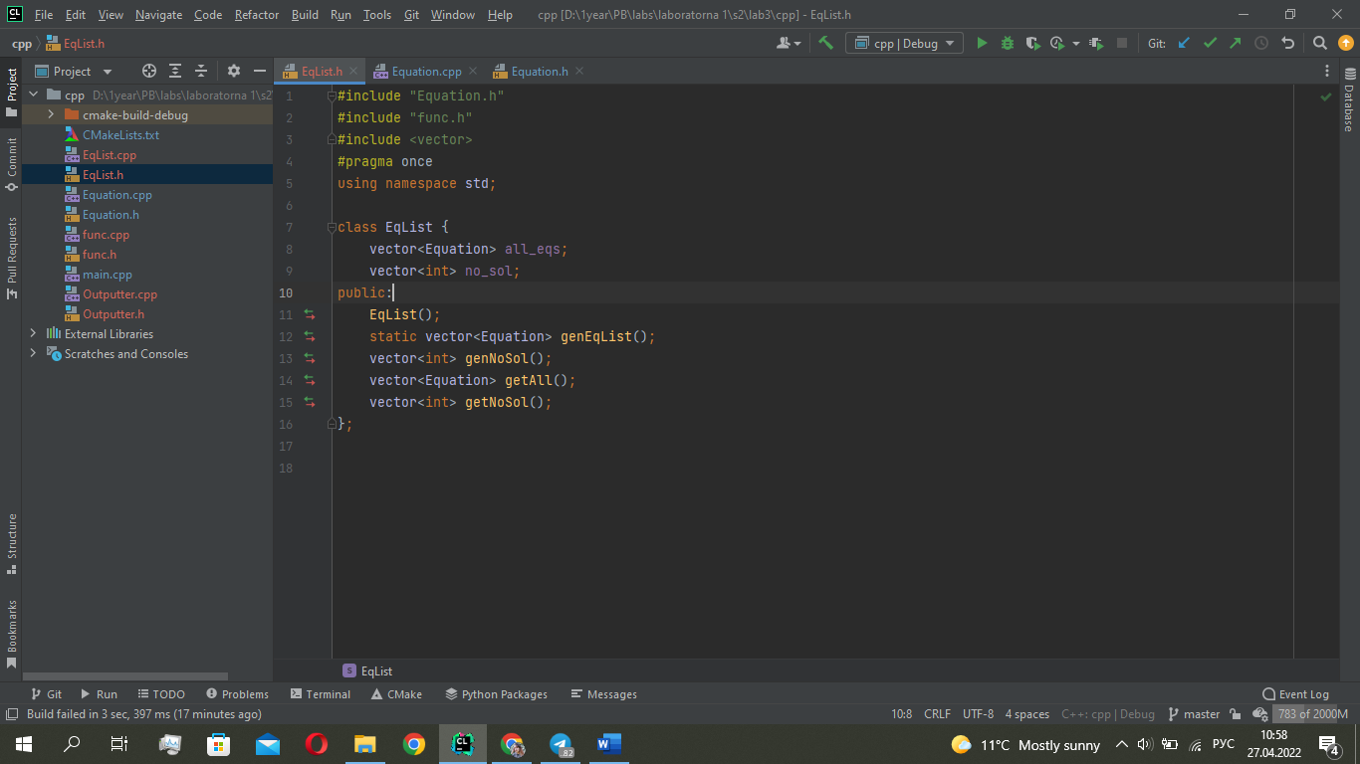

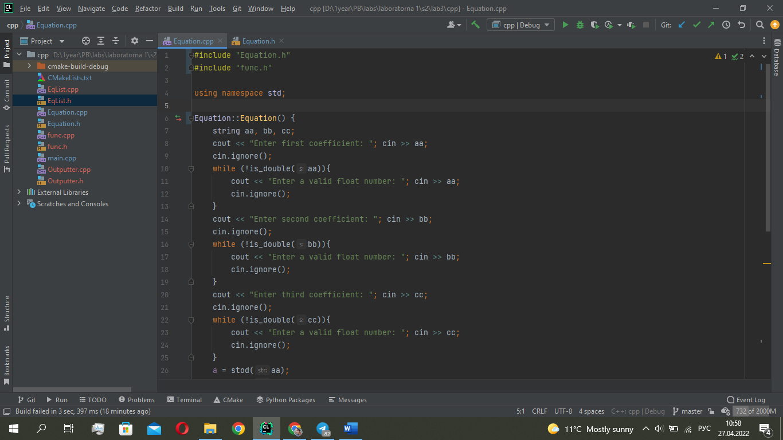

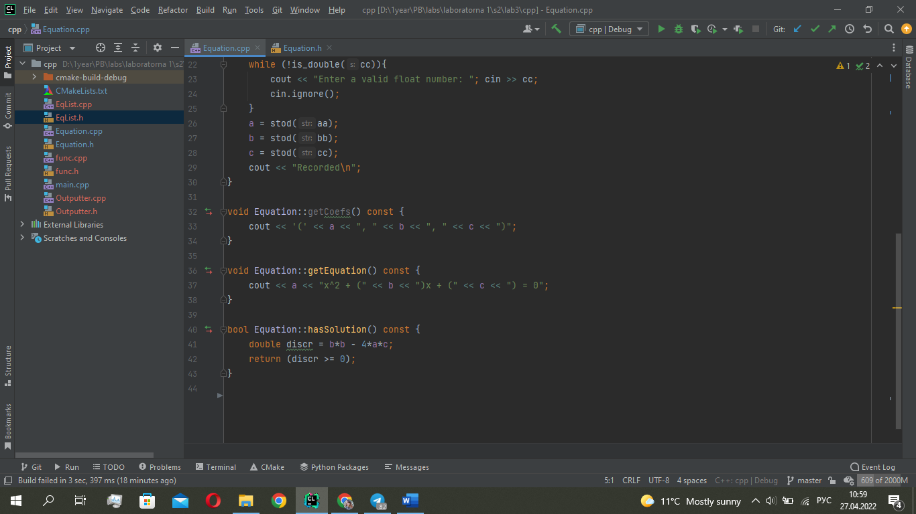

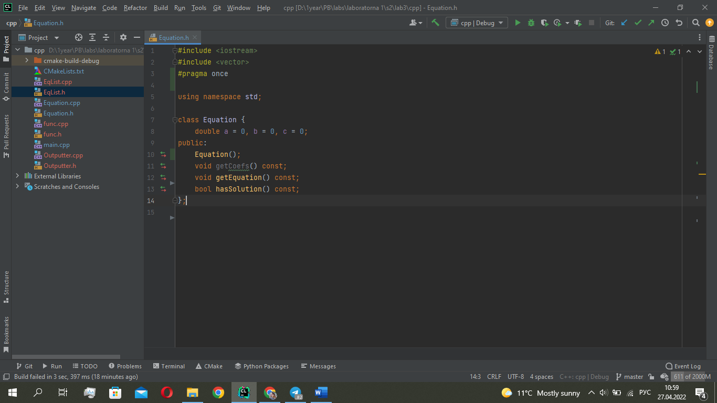

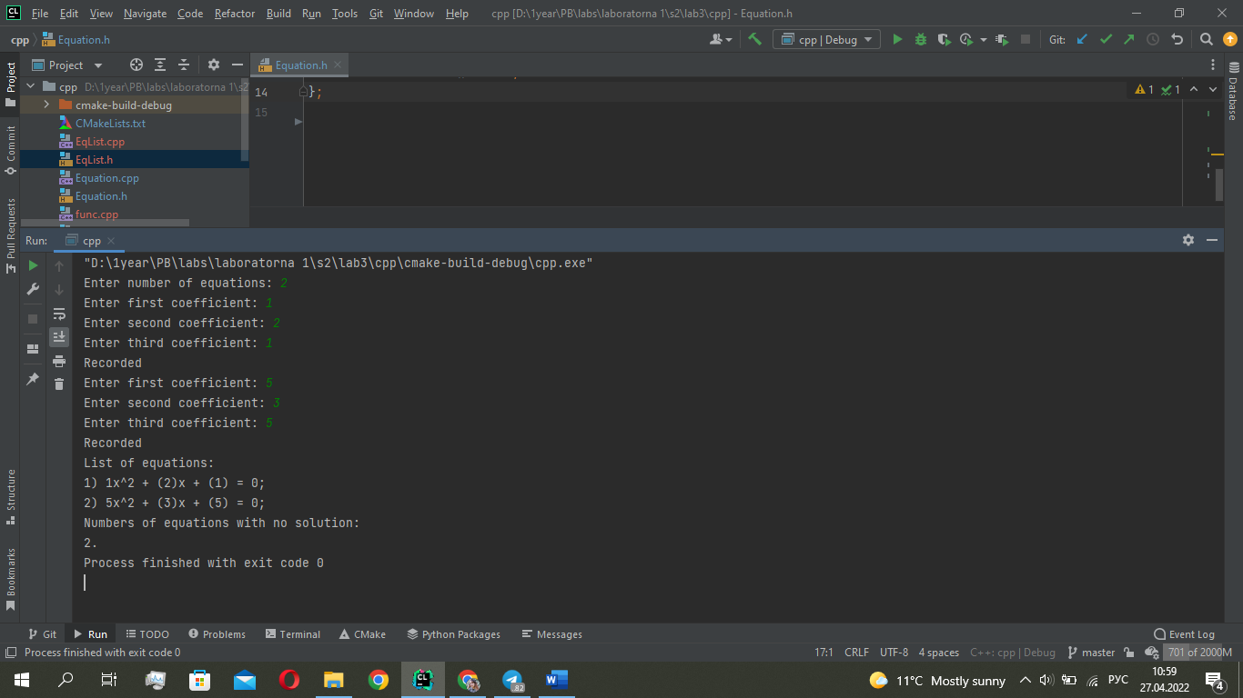

**Висновки**

Протягом лабораторної робити було розглянуто роботу з класами та об’єктами та використано отримані навички під час написання програм. В результаті роботи було створену програму, яка генерує масив квадратних рівнянь, заданих своїми коефіцієнтами, та визначає, які з них не мають дійсних розв’язків.